|  |  |  |  |  |
| --- | --- | --- | --- | --- |
|  | | | **FORMATO DE INFORME DE PRÁCTICA DE LABORATORIO / TALLERES / CENTROS DE SIMULACIÓN – PARA ESTUDIANTES** | |
|  | | | | |
| **CARRERA**: Computación | | | | **ASIGNATURA**: Plataformas Web |
| **NRO. PRÁCTICA**: | 1 | **TÍTULO PRÁCTICA**: Desarrollo de una aplicación web utilizando la API de la base de datos de películas OMDB | | |
| **OBJETIVO ALCANZADO:**   * **Conocer las arquitecturas y patrones arquitectónicos web para el diseño de aplicaciones web** * **Interactuar con servicios web de plataformas en la nube** | | | | |
| **ACTIVIDADES DESARROLLADAS** | | | | |
| 1. Identificar gráficamente la arquitectura y el patrón de diseño de la aplicación a desarrollar     Trabajamos para este caso con Patron de arquitectura usada es Cliente-Servidor y Arquitectura Cliente-Servidor | | | | |
| 1. **Generar una llave para consumir los servicios web de la API de OMDb.** | | | | |
| 1. **Crear un repositorio en GitHub con el nombre “Practica00 – Consumo de APIs en la nube”**   <https://github.com/pulpo1993/consumo-_de_apis/commits/master>    He creado el repositorio en git y he ido haciendo el push en cada creación o correcion que he realizado | | | | |
| 1. **La aplicación Web debe permitir buscar la información de las películas tanto por el nombre (listado) como**     por el código (id) de cada película.      **• y también podemos ver la paginación** | | | | |
| **5.desarrollar varios commits en git hub** | | | | |
| **Link git hub**  <https://github.com/pulpo1993/consumo-_de_apis/commits/master> | | | | |
| **RECOMENDACIONES**:  Se debe documentar el código para en futuras practicas o trabajos poder tener como respaldo.  Trabajar mas con el docente para profundizar mas el tema porque es un tema muy importante.  Enfatizar en el diseño de la pagina para atraer al que navega. | | | | |

***Nombre de estudiante*: Marcelo Durazno**

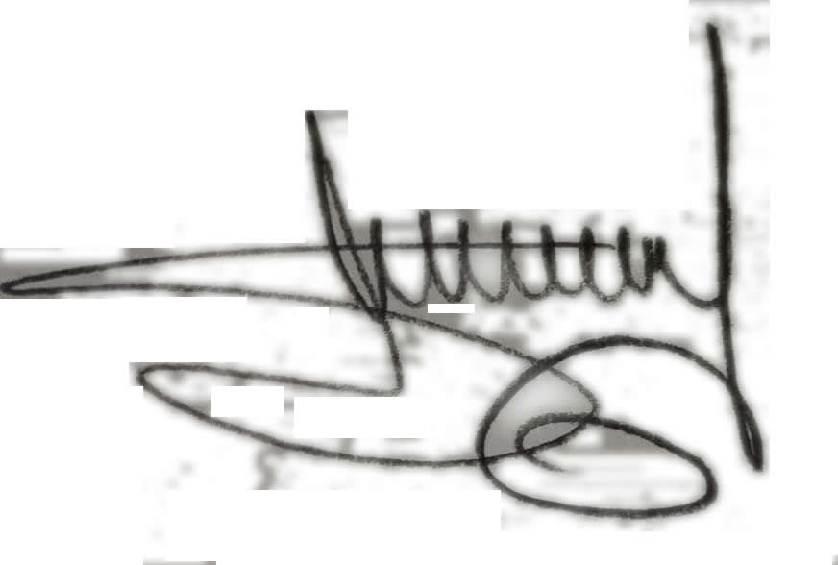

***Firma de estudiante*:**